附件：
财务网上查询系统5.0使用指南
财务查询包含教工角色和领导角色。其中教工角色用户包括学校全体教职工，可查询本人工资津贴、本人负责签字报销或有权查询的项目、本人借款等；领导角色用户包括校领导、各部门、单位处级干部及行使监督职能部门处级领导，可按照部门列表方便查询相关部门经费及部门归口管理的专项经费。
教工登录系统后将看到自己的首页，顶部显示当前用户姓名，以及方便在领导角色和教工角色之间切换的链接。
- 教工查询
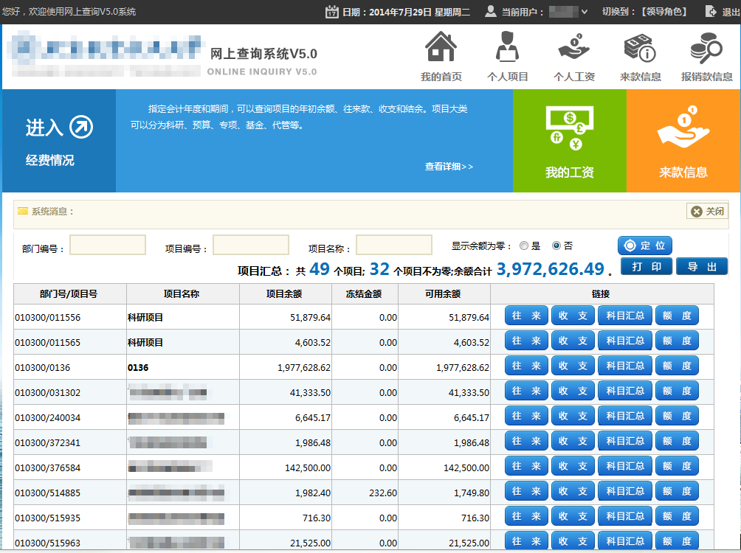
教工登录后首页
教工登录系统首页，鼠标移动到“个人项目”“个人工资”“来款信息”“报销款信息”处将显示出下级菜单。下方默认显示当前登录的教职工签字报销项目和赋予查询权限的项目，并可按“部门编号”“ 项目编号”“项目名称”“ 显示余额为零”定位查询。单击每个项目行的借款、收支、科目汇总、额度链接可以查询该项目的借款还款情况、收入支出情况、科目汇总和额度信息。 点击“我的工资”可链接直接查询个人工资。
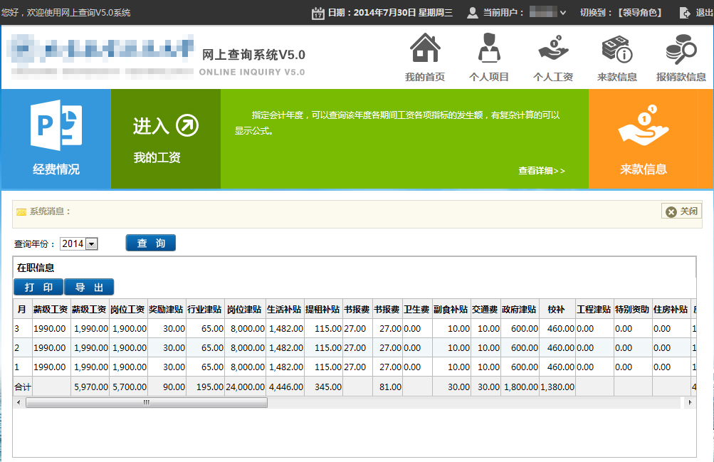
教工登录后进入我的工资
因财务银校直连系统尚在测试，“来款信息”、“报销款信息”菜单暂不使用。
查询个人往来款点击菜单【个人项目】→【个人往来款】进入操作界面；主要查询当前登录教工在指定时间段的未还往来款和全部往来款信息。查询条件默认截止日期为当前系统时间，单击日期数据框将弹出如下日历控件，指定好日期后控件将自动关闭，日期栏填好选定的日期。
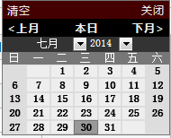
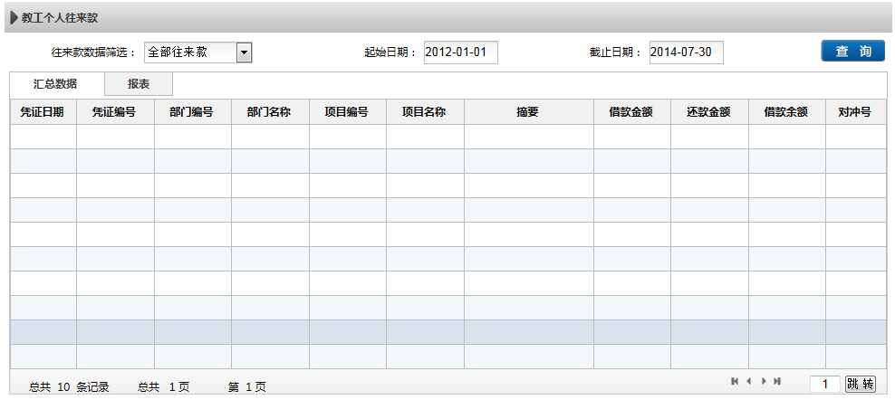

第二节 领导查询
领导登录后界面首页显示按照项目大类汇总的项目年初、往来、收支、结余信息以及明细超链接。鼠标移动到“部门财务信息”“教职工信息”“学生信息”处将显示出下级菜单。
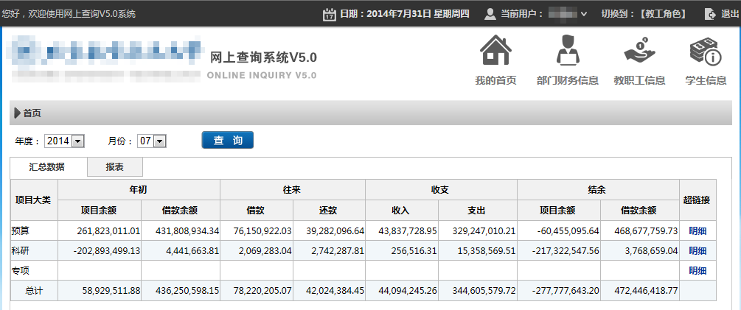
1、部门收入支出明细
点击菜单【部门财务信息】【部门收入支出明细】进入操作界面，指定部门、年度、月份、是否累计、是否按项目大类统计等条件后单击【查询】按钮即可得到当前登录领导所辖部门各项目的年初、往来、收支、结余数。点击【联查明细】可查询项目明细账。选择起止日期。点击【查询】可跨年查询明细账。

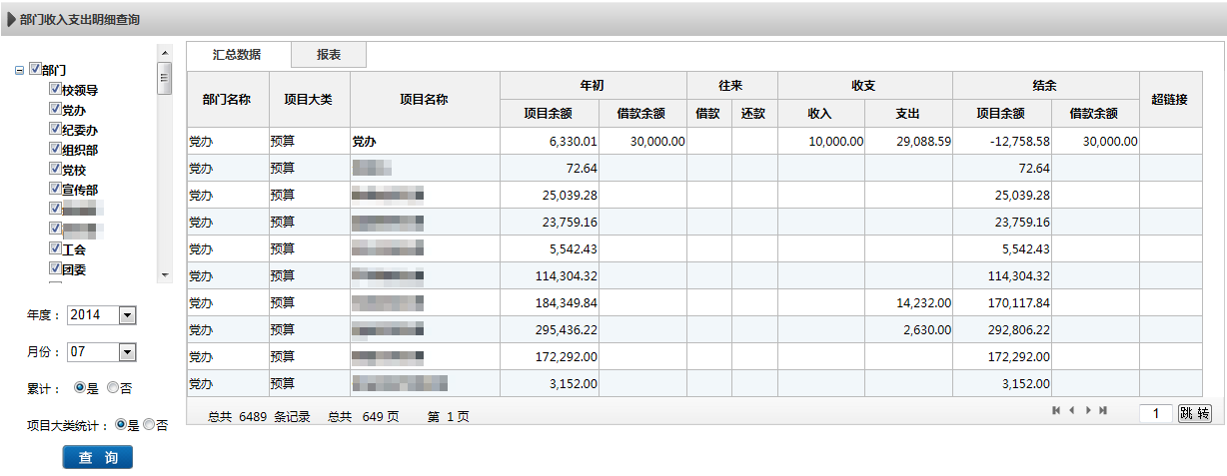
“结余”栏下“项目余额”指当前可用项目经费余额。“借款余额”指当未还借款总额。
2、项目超支统计表
点击菜单【部门财务信息】【项目超支统计表】进入操作界面，指定部门、项目类型、年度、月份、是否累计、是否按项目大类统计等条件后单击【查询】按钮即可得到超支项目列表。
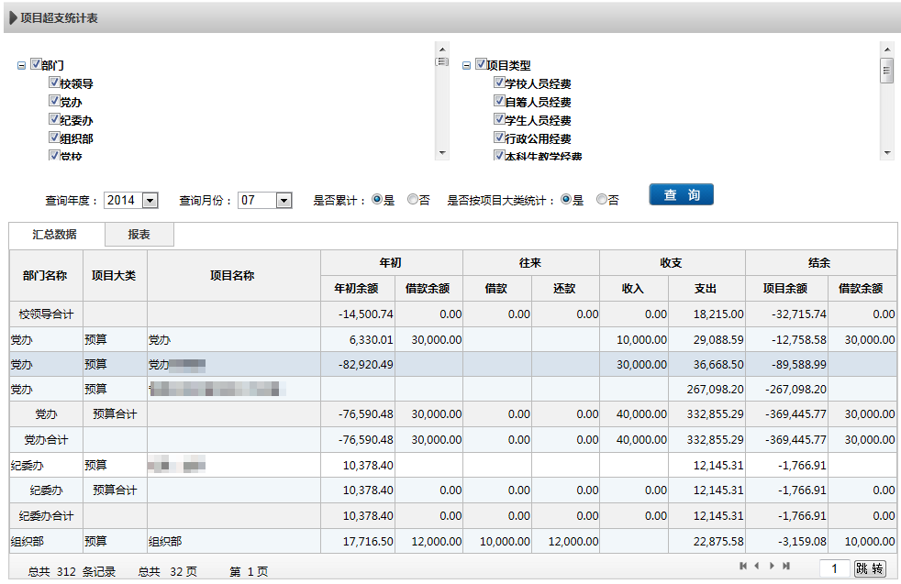
3、部门往来款
点击菜单【部门财务信息】【部门往来款】进入操作界面，选择部门、指定起止日期、指定数据筛选范围（未还往来款、全部往来款），单击【查询】按钮即可得到部门项目往来款明细。
